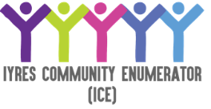
BORANG PERMOHONAN, PROJEK 4D OUTREACH IYRES COMMUNITY ENUMERATOR (ICE)

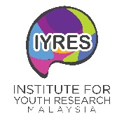
Lampiran 1:

BORANG PERMOHONAN
PROJEK ENUMERATOR 4D OUTREACH IYRES COMMUNITY (ICE)

A) MAKLUMAT PROGRAM
1. | Nama Program | ..........................................................................................................
2. | Tarikh Program | ..........................................................................................................
3. | Cadangan Tempat Pelaksanaan Program | ..........................................................................................................
4 | Ringkasan Projek
B) MAKLUMAT MENGENAI KUMPULAN
5 | Nama Ketua kumpulan | ...........................................................................................................  ...........................................................................................................
6 | Alamat Surat Menyurat | ..........................................................................................................  ...........................................................................................................  ...........................................................................................................
7 | No. Telefon | ..........................................................................................................
8 | No. Faks | ..........................................................................................................
9 | Bilangan Keahlian | ..........................................................................................................
10 | Jawatankuasa Kerja | JAWATAN | NAMA | NO. HP
 |  | Pengerusi
 |  | Naib Pengerusi
 |  | Setiausaha
 |  | Bendahari
 |  | AJK (1)
 |  | AJK (2)
 |  | AJK (3)
 |  | AJK (4)
 |  | AJK (5)
 |  | AJK (6)

C. MAKLUMAT MENGENAI KEDUDUKAN KEWANGAN
11 | Nama Pertubuhan (Sekiranya ada)
12 | Akaun Semasa / Simpanan Pertubuhan | * Sila tandakan X mana yang berkenaan  AKAUN AKAUN  SEMASA SIMPANAN
13 | Nama Bank / Cawangan | .........................................................................................................
14 | No. Akaun | .........................................................................................................

Adalah disahkan bahawa semua keterangan yang diberikan di atas adalah benar.

Nama Pemohon : ...................................................

Tandatangan

No. Telefon Bimbit :...................................................

Alamat Emel Pemohon :...................................................

Tarikh :........................................................

D. PENGESAHAN (untuk kegunaan Pihak Pengurusan IYRES
Adalah dengan ini disahkan bahawa pihak IYRES telah menerima permohonan projek ini
Nama

Tarikh |  | COP RASMI
Tandatangan

Lampiran 3:
SENARAI SEMAK DAN SUSUNAN DOKUMEN
PERMOHONAN
PROJEK ENUMERATOR 4D OUTREACH IYRES COMMUNITY (ICE)

BIL | PERKARA | STATUS
1 | Borang Permohonan Projek
2 | Kertas Cadangan Projek berserta anggaran peruntukan Projek
3 | Salinan Kad Pengenalan setiap Ahli Kumpulan
4 | Salinan Pendaftaran Ahli ICE ( IYRES Community Enumerator).  Nota: Semua ahli perlu mengemukakan salinan tersebut.  Cth Salinan Pendaftaran ICE  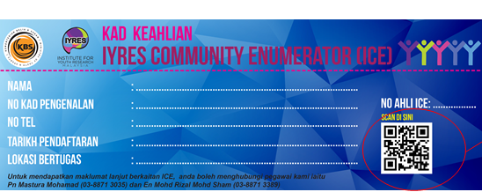
5 | Salinan Akaun Pertubuhan (Sekiranya ada)

Nota: Semua dokumen dalam senarai semak perlu dihantar kepada pihak pengurusan IYRES. Kegagalan melengkapkan dokumen tersebut akan menyebabkan permohonan anda di TOLAK.

BORANG PERMOHONAN PROJEK 4D OUTREACH IYRES COMMUNITY ENUMERATOR (ICE).

Perhatian:
Borang permohonan Projek 4D outreach IYRES Community Enumerator (ICE) boleh diperoleh di laman URL www.iyres.gov.my dan HENDAKLAH dihantar ke alamat seperti berikut:

Ketua Pegawai Eksekutif,
Institut Penyelidikan Pembangunan Belia Malaysia (IYRES),
Aras 10, Menara KBS,
No 27, Persiaran Perdana, Presint 4,
Pusat Pentadbiran Kerajaan Persekutuan,
62570 Putrajaya, Malaysia.

(UP: Mohd Rizal Mohd Sham)
Untuk sebarang pertanyaan, sila hubungi:- No. Telefon: 03-8871 3389/3035/3331
No. Faks : 03-8871 3342
Emel :rizal@iyres.gov.my
hawa@iyres.gov.my

